***Workshop B : Gestion du réseau de l’université ESPRIT***

*Fascicule 5 : Protocole OSPF à accès multiple*

**Contexte**

Pour assurer l’interconnexion entre les différentes zones, vous, en tant qu’ingénieur réseau chez l’opérateur fournisseur du backbone, avait été sollicité pour assurer la configuration du routage au sein du domaine.

Pour ce faire, vous avez opté pour une solution de routage à états de liens à savoir le protocole OSPFv2 pour une topologie à accès multiple.

**Objectifs**

A la fin de cette manipulation, en répondant aux tâches demandées, vous serez capables de :

* Configurer le routage OSPFv2 sur une zone à accès multiple.
* Examiner les changements des rôles du DR et BDR
* Modifier la priorité OSPF.

**Tâches à réaliser**

Pour cette partie du Workshop, vous êtes amenés à faire les manipulations nécessaires sur la zone **« Backbone »** pour accomplir les tâches suivantes :

* Configurer et vérifier le routage OSPFv2 à accès multiple
* Observer le comportement du protocole OSPFv2 dans un réseau à accès multiple.
* Examiner le changement des rôles DR et BDR en cas de panne d’un lien.
* Changer les rôles des routeurs en se basant sur la priorité des interfaces.

**Partie 1 : Configuration et vérification du routage OSPFv2**

1. Dans cette partie, vous allez examiner la topologie du réseau et activer le routage OSPFv2 sur tous les routeurs de la zone **Backbone** avec un **processus id** « 100 » et **area ID** « 0 ».

***NB : Les réseaux d’extrémité 20.30.X.X/30 doivent être annoncés.***

1. Faites la configuration du protocole OSPFv2 sur les 3 routeurs de la zone **Backbone.**
2. Donnez les commandes utilisées sur le routeur **Backbone-Router1**

Backbone-Router1(config)#router ospf 100

Backbone-Router1(config-router)#network 20.20.22.1 0.0.0.255 area 0

Backbone-Router1(config-router)#network 20.30.20.1 0.0.0.3 area 0

Backbone-Router1(config-router)#network 20.30.10.1 0.0.0.3 area 0

**Partie 2 : Examen des changements de rôles du DR et BDR**

**Étape 1 : Vérification de l’état des voisins OSPF**

Exécutez la commande show ip ospf neighbor sur chacun des routeurs pour vérifier ses voisins.

**# show ip ospf neighbour**

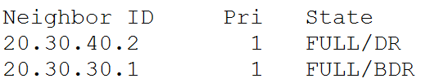

**Étape 2 : Examen des routeurs DR et BDR actuels**

1. La capture ci-dessus provient de quel routeur ? déterminez son rôle actuel. Donnez la commande utilisée.

Cette capture provient du Backbone-Router1.

Designated Router (ID) 20.30.20.1.

#show ip ospf interface

1. Quel routeur est le routeur désigné (DR) ? Justifiez.

Backbone-Router3 est le router désigné (DR) car son ID de routeur est **20.30.40.2**, donc le plus élevé de ce réseau

1. Quel routeur est le routeur désigné de secours (BDR) ? Justifiez.

Blacbone-Router2 est le router désigné de secours (BDR) car son ID de routeur vient

en deuxième position dans ce réseau.

1. Comment le DR et le BDR sont-ils élus ? Donnez en ordre les critères d’élection

1 / Les routeurs du réseau choisissent le routeur ayant la priorité d'interface la plus

élevée comme étant le DR.

Le routeur ayant la deuxième priorité d'interface la plus élevée est choisi comme BDR

2/ Si les priorités d'interface sont égales, c'est le routeur dont l'ID est le plus élevé

qui est choisi comme DR

**Partie 3 : Examen de la modification de rôle des routeurs DR et BDR**

1. Désactivez l’interface G0/0 sur ***Backbone-Router3*** afin de permettre la modification des rôles. Accélérez le temps en cliquant sur le bouton « Fast Forward Time ». Observez maintenant le nouveau rôle de chaque routeur.
2. Quel routeur est le nouveau routeur DR ? pourquoi ?

Blackbone-Router2 devenu le nouveau router DR. car son ID de routeur vient en deuxieme position dans ce réseau. ID plus elevé que Blackbone-Router1.

1. Quel est le rôle du routeur restant ?

BDR

1. Rétablissez la liaison entre **Backbone-Router3** et le commutateur. Les rôles de DR et BDR ont-ils été modifiés ? pourquoi ?

Non, car si un nouveau routeur avec une priorité plus élevée est ajouté au réseau après l'élection du DR, le routeur nouvellement ajouté ne prend pas le rôle de DR ou de BDR car ces rôles ont déjà été attribués.

1. Exécutez la commande « **clear ip ospf process** » sur chacun des routeurs et vérifiez le changement de rôles sur les différents routeurs. Quel est le rôle de cette commande ?

Pour forcer une élection,on doit réinitialiser le processus OSPF à l'aide de cette commande

**Partie 4 : Modification de la priorité OSPF**

1. Quelle est la priorité par défaut d’une interface OSPF ? Donnez la commande utilisée

#show ip ospf neighbor

Valeur :1

1. Quel est l’intérêt de modifier la priorité OSPF des routeurs ?

il vaut mieux contrôler la sélection au moyen des priorités d'interfaces. Cela permet également à un routeur d'être DR dans un réseau et DROther dans un autre

1. Configurez la priorité 250 sur le routeur **Backbone- Router1** et la priorité 150 sur le routeur **Backbone- Router3.** Donnez les commandes utilisées.

Router 1:

Backbone-Router1#conf t

Backbone-Router1(config)#interface g0/0

Backbone-Router1(config-if)#ip ospf priority 250

Router 3:

Backbone-Router3#conf t

Backbone-Router3(config)#interface g0/0

Backbone-Router3(config-if)#ip ospf priority 150

1. Exécutez la commande appropriée sur chacun des routeurs pour réinitialiser le processus OSPF.

# clear ip ospf process

1. Quels routeurs sont désormais le routeur DR et le routeur BDR ? Expliquez en donnant les captures qui montrent la modification des priorités et des rôles.

Backbone-Router 1 est le DR car il a la priorité la plus élevée

Backbone-Router 3 est le BDR car il a la priorité en deuxième position .

Modification des Priorités

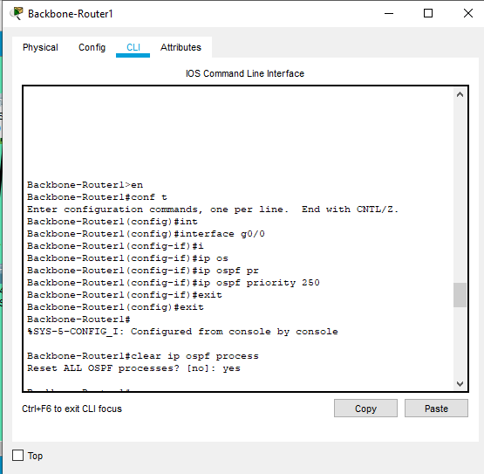

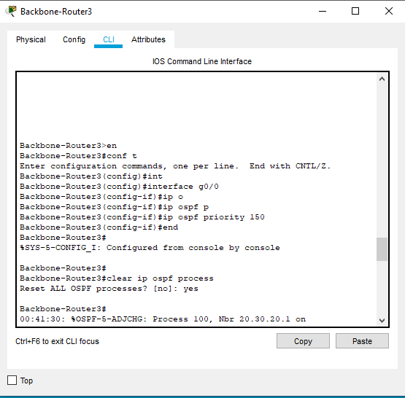

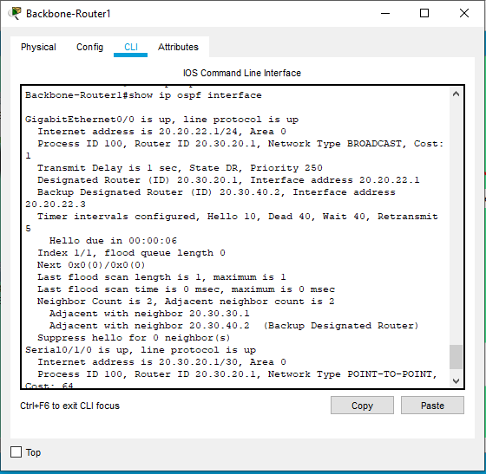

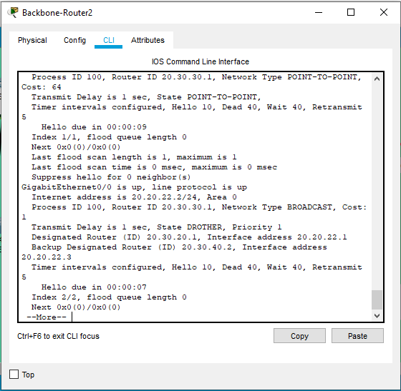

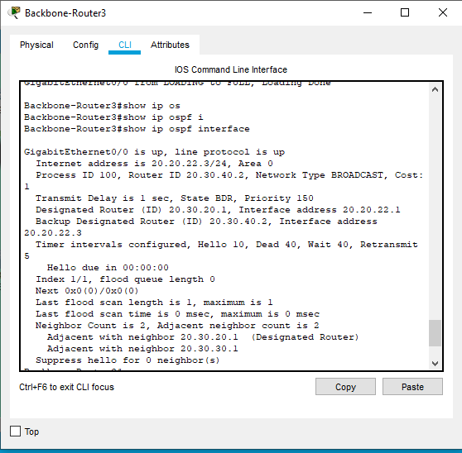

**Partie 5 : Observation du rôle DROther**

**Étape 1 : Configuration du routeur Backbone-Router4**

1. Insérez un quatrième routeur à la topologie, « **Backbone- Router4 »**et interconnectez-le au commutateur Backbone-Switch. Utilisez l’interface G0/0 sur le routeur et l’interface F0/1 sur le commutateur.
2. Par la suite, insérez un serveur à la topologie **« Backbone- Server »** et interconnectez-le au routeur **Backbone-Router4.** Utilisez l’interface G0/1 sur le routeur.
3. Configurez les interfaces du routeur **Backbone-Router4** avec les adresses IP suivantes :

**Backbone- Router4**

***Interface G0/0*** adresse IP 20.20.22.4 masque : 255.255.255.0

***Interface G0/1*** adresse IP : 20.30.52.11 masque : 255.255.255.0

1. Configurez le serveur **« Backbone- Server »** avec l’adresse IP suivante 20.30.52.1 masque : 255.255.255.0
2. Configurez maintenant le protocole OSPF convenablement sur le routeur rajouté **Backbone-Router4**. Donnez les commandes utilisées.

Backbone-router4(config)#router ospf 100

Backbone-router4(config-router)#network 20.20.22.4 0.0.0.255 area 0

Backbone-router4(config-router)#network 20.30.52.1 0.0.0.255 area 0

**Étape 2 : Vérification du rôle du routeur Backbone-Router4.**

1. Vérifiez le rôle du routeur **Backbone- Router4**. Quelle commande avez-vous utilisée ?

rôle : DROTHER

#show ip ospf neighbor

1. Quel est le rôle du nouveau routeur ? pourquoi ?

DROTHER, car le routeur nouvellement ajouté ne prend pas le rôle de DR ou de BDR car ces rôles ont déjà été attribués

1. Quel est l’état final de la contiguïté établie entre le routeur **Backbone- Router4** et le routeur **Backbone- Router2** ? Expliquez

etat final de la contiguïté entre R4 et R2 : 2WAY/DROTHER

Le routeur **Backbone- Router4 (DROTHER)** est non-DR ou non-BDR a une relation de voisinage avec **Backbone- Router2 (DROTHER)** non-DR ou non-BDR .

Bon travail ☺